การมีส่วนร่วมของผู้บริหารในการดำเนินการให้ความสำคัญกับการปรับปรุง พัฒนา และส่งเสริม
หน่วยงานด้านคุณธรรมและความโปร่งใส ขององค์การบริหารส่วนตำบลบาโงยซิแน

นายอัมรัล สะแต นายกองค์การบริหารส่วนตำบลบาโงยซิแน เป็นประธานในการประชุมประชาคมท้องถิ่น เมื่อวันที่ 17 กุมภาพันธ์ 2565 เวลา 13.30 – 16.30 น. ณ ที่ทำองค์การบริหารส่วนตำบลบาโงยซิแน เพื่อแจ้งแนวทางการพัฒนาท้องถิ่น และรับทราบปัญหาความต้องการและข้อมูลในแผนพัฒนาหมู่บ้านหรือแผนชุมชน ประกอบการทบทวนแผนพัฒนาท้องถิ่น (พ.ศ. 2566-2570) เพื่อนำปัญหาความต้องการของประชาชน มาปรับปรุง และพัฒนาในท้องถิ่น และเป็นการหารือในการปฏิบัติงานร่วมกัน เน้นย้ำการปฏิบัติงานอย่างมีคุณธรรมในการให้บริการประชาชน พัฒนา ปรับปรุง และส่งเสริมการดำเนินงานอย่างโปร่งใส ตรวจสอบได้
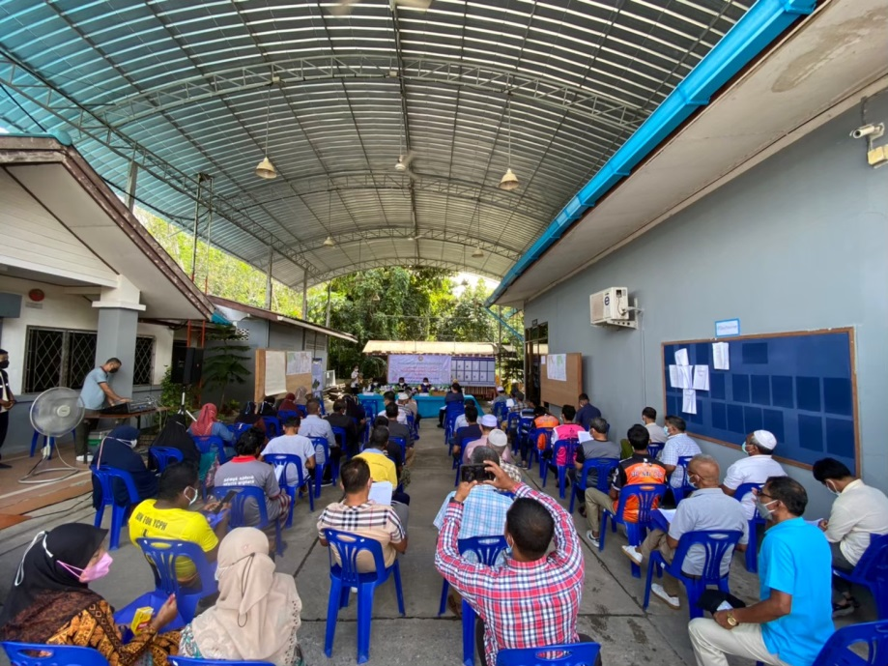
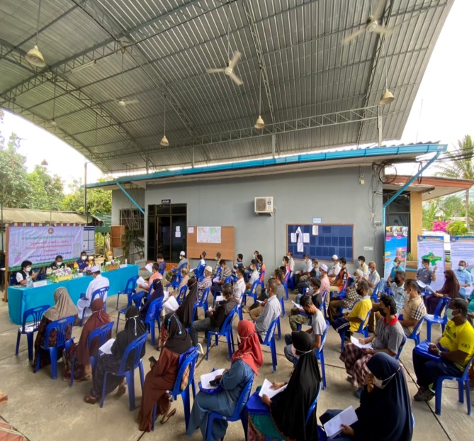
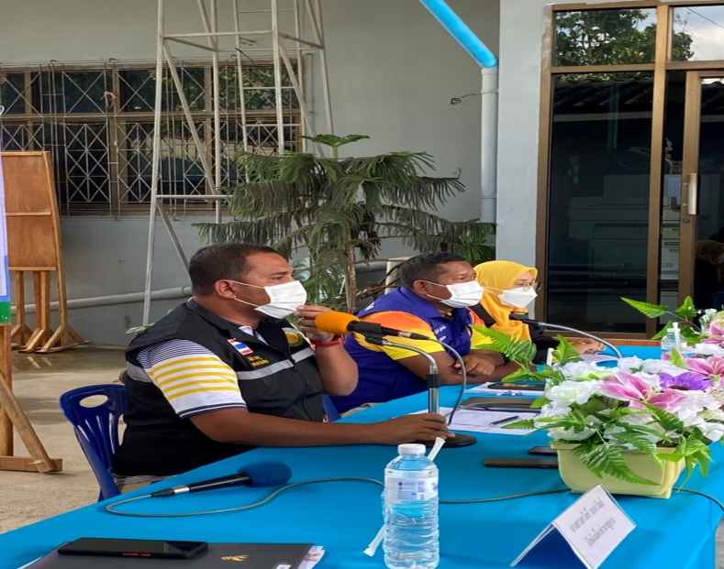

การมีส่วนร่วมของผู้บริหารในการดำเนินการให้ความสำคัญกับการปรับปรุง พัฒนา และส่งเสริม
หน่วยงานด้านคุณธรรมและความโปร่งใส ขององค์การบริหารส่วนตำบลบาโงยซิแน

นายอัมรัล สะแต นายกองค์การบริหารส่วนตำบลบาโงยซิแน เป็นประธานในการประชุมประจำเดือนผู้บริหาร พนักงานส่วนตำบล พนักงานจ้าง และลูกจ้าง ประจำเดือน มกราคม 2564 เมื่อวันที่ 17 มกราคม 2565 เวลา 13.30 น. ณ ห้องประชุมองค์การบริหารส่วนตำบลบาโงยซิแน เพื่อเป็นการหารือในการปฏิบัติงานร่วมกัน เน้นย้ำการปฏิบัติงานอย่างมีคุณธรรมในการให้บริการประชาชน พัฒนา ปรับปรุง และส่งเสริมการดำเนินงานอย่างโปร่งใส ตรวจสอบได้

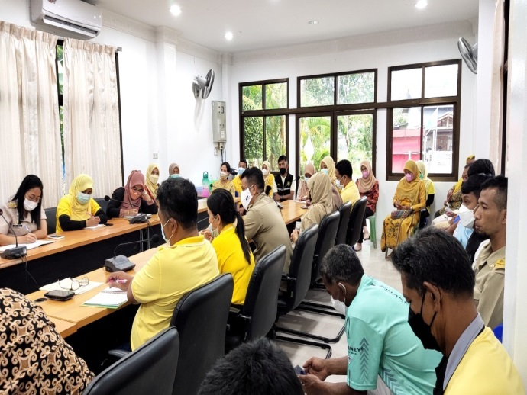
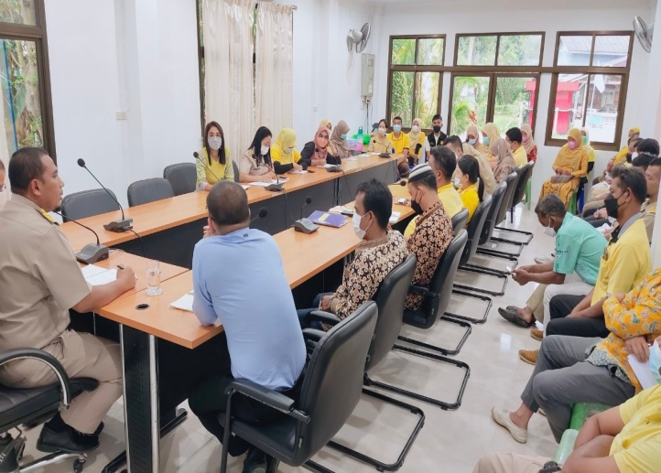

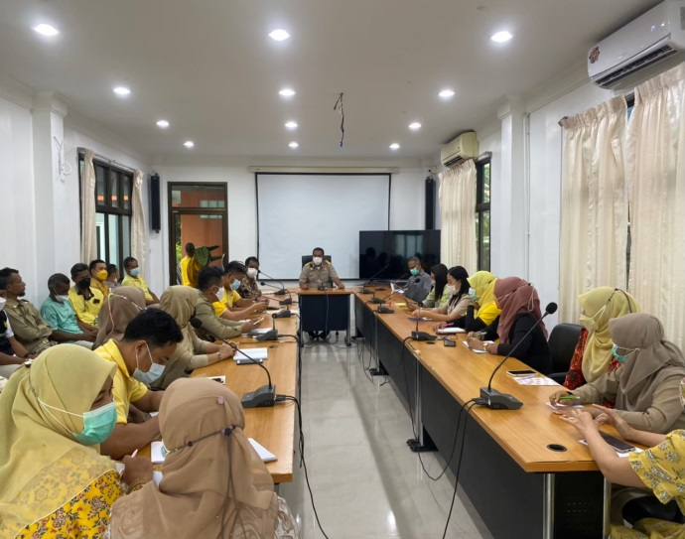
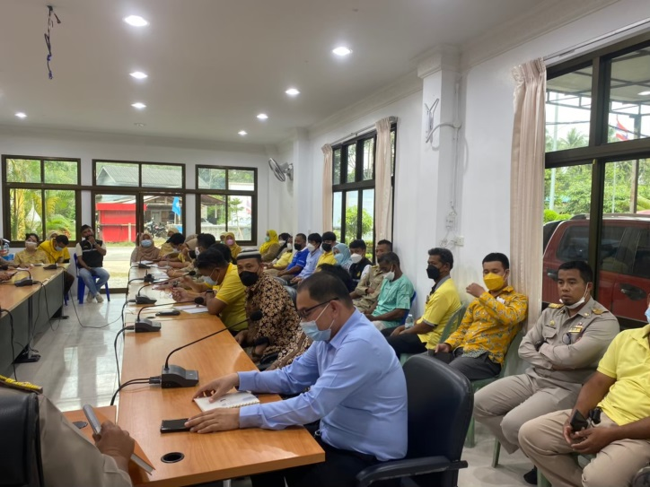

การมีส่วนร่วมของผู้บริหารในการดำเนินการให้ความสำคัญกับการปรับปรุง พัฒนา และส่งเสริม
หน่วยงานด้านคุณธรรมและความโปร่งใส ขององค์การบริหารส่วนตำบลบาโงยซิแน

นายอัมรัล สะแต นายกองค์การบริหารส่วนตำบลบาโงยซิแน เป็นประธานในการประชุม โครงการจัดแข่งขันกีฬาต้านภัยยาเสพติดประจำปี 2565 เมื่อวันที่ 15 เมษายน 2565 ณ ห้องประชุมองค์การบริหารส่วนตำบลบาโงยซิแน เป็นการเพื่อเตรียมความพร้อมในการปิดโครงการกีฬาต้านภัยยาเสพติดหารือในการปฏิบัติงานร่วมกัน เน้นย้ำการปฏิบัติงานอย่างมีคุณธรรมในการให้บริการประชาชน พัฒนา ปรับปรุง และส่งเสริมการดำเนินงานอย่างโปร่งใส ตรวจสอบได้

